新北市立溪崑國民中學105學年度第二學期第二次定期評量社會科試卷
七年級 班 座號 姓名
地理科
- 下列工廠皆位於台灣，請判斷其主要工業區位條件，下列何者為正確?(Ａ)勁有力鋼鐵廠:交通 (Ｂ)香噴噴烘焙坊:原料 (Ｃ)好堅固水泥:動力 (Ｄ)好有勁煉鋁廠:勞工。
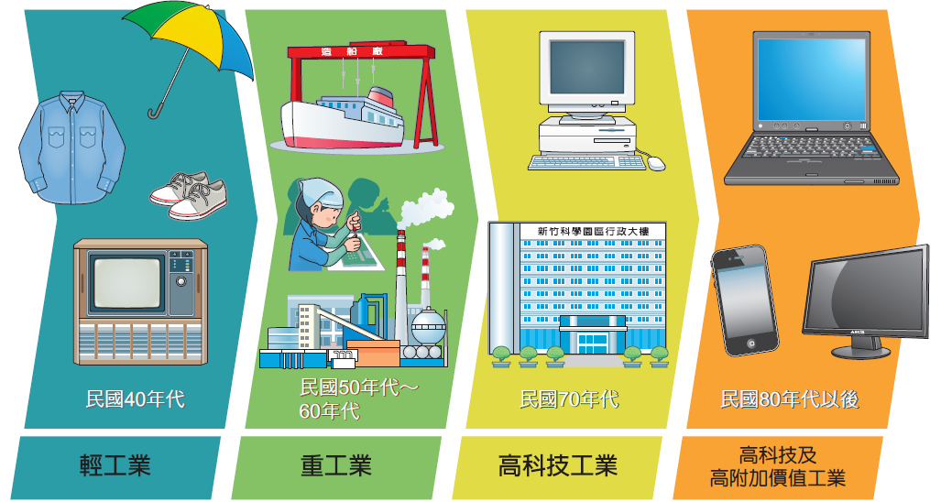
- 右圖為台灣工業發展歷程，下列敘述何者錯誤?
(Ａ) 子一:60年代是配合十大建設而推動的產業。
(Ｂ)承翰:70-80年代以後，產業朝向高附加價值、資金技術密集度高、低勞力密集、低汙染、低土地利用、低耗能方向發展。
(Ｃ)上恩:40-50年代，以發展民生輕工業為主，設置加工出口區，利用優秀技術吸引外國投資。
(Ｄ)懿新:90年代以後繼續推動資訊、奈米、生物等高科技產業。
- 承上題，台灣早期擁有價廉、質優的勞工，產業發展主要特色為何?
(Ａ) 資本密集(Ｂ)勞力密集 (Ｃ)技術密集 (Ｄ)原料密集。
- 承上題，經濟部為了提升台灣產品品質，設置”台灣精品”標誌和評審，朝向技術創新、特色產品開發及營運模式改善，其具備的特徵不包括下列誰的敘述?
(Ａ)博宇: 高附加價值 (Ｂ)加權:外銷潛力大 (Ｃ)柯俊:技術密集度高 (Ｄ)承勳:原料需求量大。
- 承上題，台灣政府為了激勵工業技術升級，於民國69年設立一座工業區，以優惠稅率及良好設施，並鄰近優質理工大學(清華、交通大學)，吸引企業設廠，此工業區應該為下列何者?
(Ａ)和平水泥工業區 (Ｂ)新竹科學園區 (Ｃ)六輕石化專業區 (Ｄ)楠梓加工出口區。
- 下表為四個聚落的三級產業就業人口比例表，請問何者敘述錯誤?(Ａ)羽情:甲、丁最有可能是鄉村聚落。 (Ｂ)如君:乙、丙聚落大部分人口從事服務業。 (Ｃ)雲珊:乙、丙聚落具有強大人口遷移拉力。 (Ｄ)雅婷:甲、乙兩聚落人口外移嚴重。
 | 就業人口(%)
 | 甲 | 乙 | 丙 | 丁
第一級產業 | 66 | 10 | 13 | 71
第二級產業 | 18 | 38 | 26 | 12
第三級產業 | 16 | 52 | 61 | 17
- 下列敘述何者錯誤?(Ａ)微風:蔣渭水高速公路開通後，搭乘”宜蘭線”鐵路的旅客會減少。 (Ｂ)俊博: 蔣渭水高速公路開通後，促進西部平原產業專業化。 (Ｃ)姿雅:高速鐵路的起迄點為台北、高雄。 (Ｄ)會心:高速鐵路通車後，國內旅遊更興盛。
- 下表為量販店與便利商店的比較，何者正確?(Ａ)甲 (Ｂ)乙 (Ｃ)丙 (Ｄ)丁。
 | 甲、設置地點 | 乙、店面大小 | 丙、貨品種類 | 丁、商品單價
量販店 | 人口稠密 | 小 | 日常用品 | 低
便利商店 | 停車便利 | 大 | 貨品齊全 | 高
- 台灣對於國際貿易依賴程度甚高，其原因與下列哪些因素有關？
(甲) 疆域面積太小(乙) 山多平原少 (丙) 自然礦產資源缺乏(丁)國內消費市場有限
(Ａ)甲乙(Ｂ)乙丙(Ｃ)丙丁(Ｄ)甲丁。
- 右圖為溪崑國四個時期進出口貿易資料。請問圖中哪個年代溪崑國的貿易出超金額最多？
(A)甲(B)乙(C)丙(D)丁。
- 有關交通的敘述，下列何者錯誤?(Ａ) 子耀:公路是最普及的交通方式，它擁有「運輸範圍廣、運量大、運費高、速度快、適應地形能力佳和機動性強」的交通特色。(Ｂ)勝洋:日本人喜愛吃鰻魚，每年大量從臺灣屏東進口大量鰻魚，空運方式最適合將鰻魚運送銷往日本了。(Ｃ) 美意: 通訊方包括網際網路、電信、大眾傳播、郵政。(Ｄ)心一: 許多民眾在新年即將來臨時，到阿里山上迎接新年的第一道曙光，民眾可以搭乘阿里山支線鐵路迎接。
- 下列關於鐵路、公路的比較，請找出正確答案。
運輸方式 | (A)適應地形能力 | (B) 機動性 | (C) 運量 | (D)運輸距離
鐵路 | 佳 | 高 | 大 | 短程
公路 | 低 | 低 | 小 | 長程
- 台灣的環島鐵路線包括：(甲) 縱貫線(乙) 宜蘭線(丙)北迴線(丁) 花東線(戊) 南迴線(己) 屏東線，
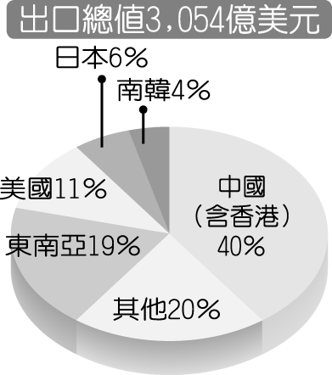
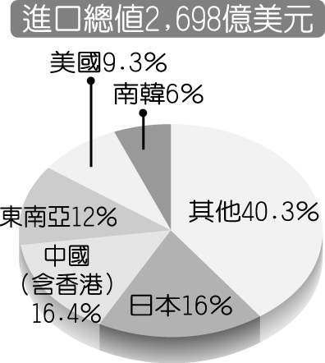
若思賢打算坐火車從板橋出發，經宜蘭拜訪小學同學，再回台東探望外婆，她所搭乘的鐵路幹線依序為何？
(Ａ)乙丙甲丁 (Ｂ)丙丁甲乙 (Ｃ)甲乙丙丁 (Ｄ)丁甲乙丙。

- 右圖為臺灣某年出口與進口的產值比例圖，由圖中可看出臺灣對何地貿易的入超情形最嚴重？
(Ａ)美國 (Ｂ)中國(含香港) (Ｃ)日本 (Ｄ)南韓。

- 右圖是五個聚落的分布位置，其中哪個聚落因地理位置優越，最有可能發展成都市？
(A)乙丁(B) 乙丙 (C) 丁戊 (D)甲丁。

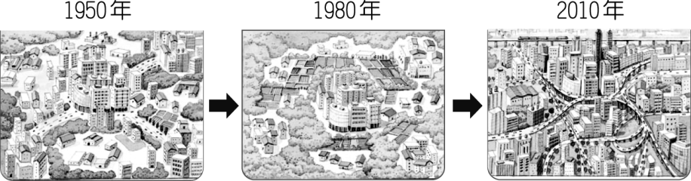
- 右圖為某地在1950~2010年內區域變化的情形，由圖中景觀可知，該地因都市擴張已逐漸形成何種現象？
(Ａ) 行政區(Ｂ)都會區 (Ｃ) 工業區(Ｄ) 住宅區。

- 下表是三個國家的都市及鄉村人口資料，依據表中所提供資料，請問下例說明何者正確？ (A)星星國的都市化程度最高(B)月亮國的都市化現象最明顯(C)月亮國應以第一級產業為主體(D)太陽國的都市化程度為30%。
單位：萬人
項目 | 太陽國 | 月亮國 | 星星國
都市人口 | 66 | 42 | 35
鄉村人口 | 84 | 28 | 15
全國人口 | 150 | 70 | 50

歷史科
18、二次大戰結束，國民政府為接收台灣特別成立「台灣省行政長官公署」，結果卻被台人譏為「新總督府」。根據歷史課所學，你認為這應該是因為 （A）長官公署設置在原日本總督府內 （B）長官公署繼續延聘日人協助行政 （C）行政長官擁有等同日治時期台灣總督的行政、軍事大權 （D）行政長官有意更改政府名稱。
19、「二二八」4天連假前夕，溪崑校園內幾位七年級同學的對話如下：
瑞銘：「可以放4天連假耶！我們應該好好『慶祝』這個72年前台灣回到祖國懷抱的偉大日子。」
柏豪：「是應該好好『悼念』這個台灣人被日本人殘酷屠殺的可怕日子才對！」
嘉杰：「是可憐的台灣人因為不願被中國政府接收而爆發的『叛亂』、『造反』啦！」
敬渝：「是台灣人對當時的接收政府高度失望不滿，所導致的嚴重族群衝突吧！」
你認為以上哪位同學的說法比較接近史實？ （A）瑞銘（B）柏豪（C）嘉杰（D）敬渝。
20、下列何者為我國人民直選的第一任總統？（A）李登輝（B）陳水扁（C）馬英九（D）蔡英文。
21、目前執政的民進黨成立於？（A）民國68年（B）民國75年（C）民國76年（D）民國79年。
22、若琪在網路上搜尋到一首台灣二戰後的流行民謠：「臺灣光復真吃虧，餓死同胞一大堆，物價一日一日貴，阿山（大陸人）一日一日肥。」請問，其充滿反諷口氣的內容是因應下列哪一社會現象？
(A)臺灣人懷念日本殖民統治，不願有所改變 (B)大陸淪陷百萬大軍渡臺，嚴重衝擊台灣經濟
(C)接收官員貪汙腐化，臺灣人民生計急速惡化 (D)戰事破壞加上連年天災，造成嚴重饑荒。
23、西元1921年起，林獻堂等人領導台灣人發動15次的請願活動，其目的為何？
(A) 推動地方自治 (B) 廢除《六三法》 (C) 設置「台灣議會」 (D) 要求教育平等。
24、台灣光復初期，常有民眾抱怨：「日本時代再怎麼苦，和美國打仗都還有米糧配給，現在卻有錢也沒地方買米！」請問：這是因為 （A）國共內戰，台灣物資流入大陸 （B）白米大量銷往日本賺取外匯 （C）台灣遭受各項重大天災襲擊 （D）政府倡導改種其他糧食作物。
25、霈婕發現，台灣現在的民選總統最多只能擔任8年。然而，在中華民國歷史上，蔣中正卻曾經擔任總統職務長達25年。請問，其任期不受憲法「得連選連任一次」的限制，是根據下列哪一項為蔣中正所量身訂製的法源？
(A)《六三法》 (B)《動員戡亂時期臨時條款》 (C)《戒嚴令》 (D)《中華民國憲法》。
26、偵傑是日治初期的台灣人，他若要接受初等教育，則應進入以下哪一個學校？
(A)公學校 (B)小學校 (C)國民學校 (D)蕃童教育所。
27、下列何人當選總統之後開啟了第二次政黨輪替的局面？(A)陳水扁(B)李登輝(C)蔡英文(D)馬英九。
28、台灣史上「唯一」一次的省長選舉是在？(A)民國80年(B)民國83年(C)民國85年(D)民國89年。
29、「他曾是台灣文化協會的催生者之一，之後更主導成立了台灣第一個政黨。」請問這個人是？
(A)林獻堂 (B)蔣渭水 (C)雷震 (D)蔡英文。
30、啟睿是民國80年代〈80年--89年〉臺灣的國中學生，請問他國中、高中階段可能經歷過下列哪些歷史事件？【甲】首次政黨輪替【乙】首次總統直選【丙】美麗島事件【丁】雷震事件
（A）甲乙（B）丙丁（C）乙丁（D）甲丙。
31、1920年前後，台灣的知識份子開始進行各種政治、文化運動來爭取平等待遇。其中「廣設讀報社、辦各種講習會，以傳授歷史文化、現代法律及醫藥衛生等新知識，致力啟迪民智工作」的團體應是 (A) 台灣地方自治聯盟 (B) 台灣議會 (C) 台灣民眾黨 (D) 台灣文化協會。
32、請將下列台灣民主化過程中所發生的事件按照先後順序排列
〈甲〉省長、北高兩市市長直選 〈乙〉實施地方自治 〈丙〉解除戒嚴 〈丁〉終止動員戡亂
（A）甲乙丙丁（B）乙丙丁甲（C）甲丁乙丙（D）丁甲丙乙。
33、日本殖民統治時期，「斷髮」的成功，對臺灣造成的影響，何者正確？
（A）法治觀念的出現 （B）衛生觀念的確立 （C）守時觀念的養成 （D）出現易服改裝風氣。
34、下列有關台北帝國大學的敘述，何者正確？ (A) 為了要培育新一代的台灣人而設立 (B) 在台日人不得就讀此一學校 (C) 提供日人在台深造的機會 (D) 即現今的台北大學。

公民科
35.我們每天都在遵循社會上大大小小的規定或是習俗，例如：不能亂丟垃圾、要孝順父母,不能說謊等等，這種規定或習俗稱為什麼？(A)社會階級 (B)社會規範 (C)社會風俗 (D)社會團體
36.《返校》是由台灣赤燭遊戲開發的恐怖解謎電子角色扮演遊戲，於2017年1月13日在PC遊戲平台Steam發行。並由恐怖小說家笭菁推出外傳小說《返校 惡夢再續》，已於2017年2月6日由尖端出版發行。一個講述「威權壓迫」的遊戲能吸引不僅僅是台灣人，而讓全球玩家都著迷不已 由上述內容判斷，國內吹起的「返校」風潮是屬於何種文化？(A)主流文化 (B)次文化 (C)原民族文化 (D)新移民文化
37.政府機關依據法律授權或規定，推動公共政策或管理公共事務之權力，稱為公權力。下列何者的行為並非在行使公權力？(A)警察對”客委會主委”執行臨檢勤務 (B)檢察官起訴殺”小燈泡”犯罪嫌疑人 (C)海巡人員取締”私菸”走私
(D)李先生向顧客兜售保險
38.台灣新住民很多 來自各國,所以各族群或個人在接觸過程中，若未能彼此了解，則很容易因為文化的隔閡而產生偏見，甚至造成哪種結果？(A)文化的同化 (B)文化的交流 (C)文化的融合 (D)文化的衝突
39.「社會規範」，下列哪位的說法是正確的？(A)舒奇：「不論社會如何變遷，社會規範都是一成不變的。」 (B)又立：「違反風俗習慣不一定會受到法律的約束及制裁。」 (C)欣欣：「法律啟發個人內在，讓人比較不會違背良心。」 (D)如惠：「宗教信仰是透過外在條文的力量來約束行為。
40.臺灣島上的閩南人、客家人,原住民族及新住民等不同種族能不分你我，互相學習、尊重，共創美好的未來。這是符合現代社會的何項特徵？ (A)文化多元 (B)政治民主 (C)社會開放 (D)經濟自由
41.除夕夜晚上，家人一起吃完年夜飯，小孩都會收到長輩給的紅包。這樣的行為屬於何種社會規範？
(A)國家法律 (B)宗教信仰 (C)風俗習慣 (D)社會輿論
42.霹靂布袋戲團將打造與杭州有關的布袋戲題材，此項作法最能展現哪種文化意涵？
(A)文化傳承 (B)文化創新 (C)文化衝突 (D)文化失調
43.新北市板橋溪崑國中的學生邱0權、林0近日放學回家途中撿到一個錢包，裡頭有14000多元，他們拾金不昧，立刻把錢包送到派出所。失主接到通知趕來拿錢包時，不斷向他們道謝，還要給他們1000元答謝金，但兩名國中一年級生卻拒絕，只說這是他們該做的事。依上文所述，這兩名學生除了守法，還包含遵守下列何種社會規範？
(Ａ)風俗習慣 (Ｂ)倫理道德(Ｃ)宗教信仰 (Ｄ)法律。
44.大橋到香港旅遊，在搭乘香港電車時，他發現香港人搭乘手扶梯習慣靠左站，讓出右邊通道讓他人行走，這和臺灣的習慣相反。同時他也注意到，不論是臺灣或香港都沒有針對違反此習慣者訂下罰則，民眾自然而然形成慣例。上述內容是何種社會規範？(Ａ)風俗習慣 (Ｂ)倫理道德(Ｃ)宗教信仰 (Ｄ)法律
45.舒淇與德倫結婚後兩人相敬如賓，生活彼此扶持，家務事也共同分擔。請問：兩人是遵守何種社會規範？
(Ａ)五倫(Ｂ)校園倫理(Ｃ)第六倫(Ｄ)環境倫理。
46.下列何種行為會受到國家以公權力加以處罰？(Ａ)小學剛畢業的小明騎乘機車 (Ｂ)書瑤坐博愛座時，沒有禮讓座位給老人(Ｃ)心如及建華沒有訂婚就結婚 (Ｄ)伍佰在五月天表演時，手機鈴聲大聲響起。
47. 下列何人的說法，符合「第六倫」的要求？
(Ａ)漢文帝親嘗湯藥 (Ｂ)岳飛精忠報國(Ｃ)老萊子彩衣娛親 (Ｄ)偉任在圖書館裡輕聲細語。
48.風俗習慣與法律有何不同？
(甲)風俗習慣是長期累積而成的；法律則為國家依一定程序所制定出來的
(乙)法律是最早發展出來的一種社會規範形式
(丙)風俗習慣是所有成員都必須遵守的；法律則無強制性
(丁)過年圍爐、清明掃墓、成年禮都是屬於風俗習慣的一種
(Ａ)丙丁 (Ｂ)甲乙(Ｃ)甲丙 (Ｄ)甲丁。
49.2017台灣燈節在雲林, 元宵節賞花燈從古一直延續至今，而花燈的設計及活動的內容推陳出新，讓我們體驗到多元而豐富的賞燈活動。由此可見，文化應具有下列何項特徵？(Ａ)普遍性 (Ｂ)累積性(Ｃ)差異性 (Ｄ)制約性。
50小華最近在百貨公司看到小米新推出的商品「掃地機器人」，這是為了幫忙分擔家事的新發明，從文化的內涵來看，上述應為文化的何種層次？(Ａ)器物層次 (Ｂ)制度層次 (Ｃ)理念層次 (Ｄ)精神層次。

105-2-2七年級社會科－解答
01-10 ACBDB DBDCC
11-20 ACCCA BACDA
21-30 BCCAB ADBBA
31-40 DBDCB BDDBA
41-50 CBBAA ADDBA

